1. Di daerah perkotaan terjadi pemusatan penduduk berdasarkan keadaan sosial ekonomi , misalnya kawasan permukiman kumuh (slum area ), kelas menengah dan kawasan elit.Konsep gegrafi yang berkaitan dengan fenomena tersebut adalah….
2. Konsep Lokasi
3. Konsep Aglomerasi
4. Konsep Pola
5. Konsep Interaksi
6. Konsep Deferensi area
7. Kemacetan lalu lintas di Jakarta dan kota-kota di sekitarnya sudah sampai pada tahap memprihatinkan. Luas jalan yang tetap sementara jumlah kendaraan terus bertambah. Berbagai upaya dilakukan pemerintah daerah untuk mengatasi masalah ini.Fenomena ini bisa dianalisa dengan menggunakan … .
8. pendekatan terpadu
9. pendekatan keruangan
10. Pendekatan kompleks wilayah
11. pendekatan korelasi
12. pendekatan ekologi
13. Seiring pertumbuhan kota yang terus berkembang, pertumbuhan mini market swalayan sangat pesat. Hampir disetiap pertigaan atau perempatan jalan di kota yang ramai akan berdiri satu atau dua mini market. Hal ini menunjukan pertumbuhan ekonomi penduduk meningkat dan persaingan dalam usaha bidang ini sangat tinggi. Fenomena tersebut dapat dikaji dengan ….,
14. prinsip deskripsi
15. prinsip distribusi
16. prinsip kosmologi
17. prinsip korologi
18. prinsip interelasi
19. Gejala alam :
20. Badai Katrina melanda California selatan
21. Angin puting beliung merusak pemukiman di Sulawesi Utara
22. Banjir besar melanda kawasan industri di Thailand
23. Kawah gunung Galunggung mengeluarkan asap
24. Naiknya permukaan air laut akibat pemanasan global

Termasuk kajian fisik aspek hidrosfer ditunjukan dengan nomor ….,

1. 1 dan 2
2. 1 dan 3
3. 2 dan 4
4. 3 dan 5
5. 4 dan 5
6. Tumbukan antara lempeng benua dengan lempeng samudera seperti gambar menghasilkan ... .

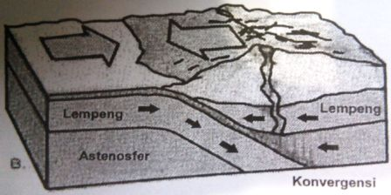

1. Garis pantai
2. Punggung laut
3. Lubuk laut
4. Palung laut
5. Guyot
6. Proses pembentukan Tatasurya menurut teori Kabut Kant-Laplace adalah ....  
   A. terjadinya ledakan yang hebat suatu massa yang besar dan bertenaga tinggi  
   B. adanya perputaran kabut bola yang panas dan lambat makin lama semakin cepat  
   C. sebuah kabut dengan inti yang dingin berputar secara cepat dan membeku  
   D. terjadi gaya tarik menarik antar inti sehingga sebagian terlepas dari inti tersebut  
   E. adanya gravitasi dari bintang yang meledak di sekeliling Matahari dan membeku
7. Jagat raya terbentuk dari hasil ledakan karena adanya reaksi pada inti massa. Pernyataan ini merupakan inti dari teori ....
8. Bigbang theory
9. Oscillating theory
10. Nebulae theory
11. Planetesimal theory
12. Steady state theory
13. Pernyataan:

(1) perbedaan waktu;

(2) peristiwa siang dan malam;

(3) gerakan semu harian benda langit;

(4) peredaran semu tahunan Matahari;

(5) perubahan musim di belahan Bumi utara dan

Selatan;

(6) perubahan panjang siang dan panjang malam.

Akibat revolusi Bumi terdapat pada angka ....

A. (1), (2), dan (3)

B. (1), (5), dan (6)

C. (2), (3), dan (4)

D. (2), (4), dan (5)

E. (4), (5), dan (6)

1. Karakteristik planet
   * + 1. jarak dengan matahari 9,5 SA
       2. termasuk planet Jovian
       3. rotasinya 10 jam 14 menit
       4. memiliki cincin yang melingkari planet

Berdasarkan karakteristik di atas, merupakan planet ... .

1. Mars
2. Yupiter
3. Uranus
4. Saturnus
5. Merkurius

|  |  |  |
| --- | --- | --- |
| 1. Tempat-empat di Indonesia : |  | |
| 1. Danau Tiga Warna Kelimutu (Flores) | |
| 2. Kaldera Segara Wedi Tengger (Jawa Timur) | |
| 3. Slenk Semangko (Lampung) | |
| 4.Ngarai Sianok (Sumatera Barat) | |
| Kawasan Pantura (Jawa Tengah) | |

Wilayah di Indonesia yang merupakan bentukan peristiwa tektonisme ditunjukkan pada angka…

1. 1 dan 2
2. 1 dan 5
3. 2 dan 4
4. 3 dan 4
5. 3 dan 5
6. Pergerakan konvergen di dasar laut sering menimbulkan ....

A. gempa bumi tektonik di daerah pantai

B. gempa bumi runtuhan di daerah pantai

C. vulkanisme di daratan

D. tsunami yang menuju ke daratan

E. vulkanisme di lautan

1. Fenomena di sekitar vulkanisme :
2. Material letusan gunung api menjadi bahan bangunan
3. Munculnya ekshalasi sejenis Mofet
4. Terdapat abu vulkanis yang dapat menyuburkan tanah
5. Banyak korban mendapat santunan dari pemerintah
6. Banjir lahar dingin yang merusak bagunan sekitar sungai

Dampak negatif letusan gunung berapi, ditunjukan dengan nomor ...

1. 1 dan 2
2. 2 dan 3
3. 2 dan 5
4. 3 dan 4
5. 4 dan 5
6. Pantai barat Sumatra dan pantai selatan Jawa merupakan daerah yang sering terjadi gempa yang menimbulkan banyak korban jiwa dan harta benda. Peristiwa itu terjadi karena adanya…
7. Patahan sesar di sepanjang pantai barat Sumatra dan selatan Jawa.
8. gerak konvergen/tumbukan antara lempeng Indo-Australia dan Pasifik
9. gerak konvergen/tumbukan antara lempeng Indo-Australia dan Eurasia
10. pembentukan pegunungan di dasar samudera Indonesia.
11. Penurunan dasar samudera Indonesia dan membentuk palung laut.
12. Pada gambar siklus batuan berikut proses pembentukan batuan beku , ditunjukkan nomor.........

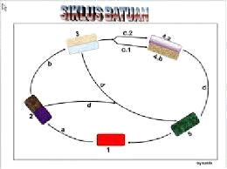

1. 1
2. 2
3. 3
4. 4
5. 5
6. Batuan yang memiliki nilai ekonomi tinggi adalah
7. Jamrud, konglomerat dan topas
8. Jamrud, intan dan topaz
9. Intan, batu apung dan turmalin
10. Konglomerat, andesit dan dolomit
11. Breksi, intan dan jamrud
12. Gambar lapisan atmosfer

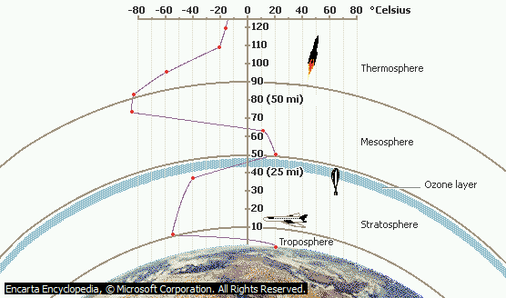

Lapisan atmosfer yang terdapat ozon dan bermanfaat sebagai penyaring sinar ultra violet ditunjukkan oleh nomor…

1. 1
2. 2
3. 3
4. 4
5. 5
6. Perhatikan gambar di bawah ini !

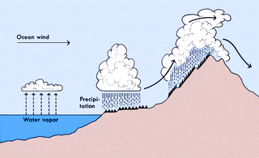

Gambar di atas, adalah gambar proses terjadinya hujan ….

1. Orografis
2. Zenithal
3. Frontal
4. Tropikal
5. Siklon
6. Ciri-ciri suatu wilayah:

(1) ketinggian 0 - 300 m (di atas permukaan laut);

(2) suhu 26oC - 23oC;

(3) tumbuhan dominan kelapa, padi.

Menurut klasifikasi Junghun wilayah tersebut termasuk ....

A. zona panas

B. zona dingin

C. zona sedang

D. zona sejuk

E. zona kering

1. William Koppen seorang ahli iklim membagi bumi menjadi beberapa wilayah iklim berdasarkan curah hujan dan suhu/temperatur udara. Menurut Koppen, wilayah yang beriklim Af di dominasi oleh jenis vegetasi....
2. Sabana
3. Stepa
4. Taiga
5. Hutan musim
6. Hutan hujan tropis
7. Gambar siklus air.



Air di muka bumi mengalami siklus, sehingga volume airnya relatif tetap.Proses presipitasi dan perkolasi pada gambar siklus air di atas ditunjukkan oleh nomor...

1. 1 dan 2
2. 2 dan 3
3. 3 dan 4
4. 4 dan 5
5. 5 dan 1
6. Air tanah yang terjadi dari air hujan yang meresap kedalam tanah dan berkumpul di atas lapisan impermeable, biasa digunakan oleh penduduk sebagai sumber air sumur untuk kebutuhan sehari-hari, air tanah ini dinamakan....
7. Air tanah termal
8. Air tanah artesis
9. Air tanah freatik
10. Air tanah magmatis
11. Air tanah juvenil
12. Pernyataan :
    1. Pembangkit listrik
    2. Pariwisata
    3. Arung jeram
    4. Sawah lebak
    5. Kerambaikan

Pemanfaatan DAS di daerah hulu sungai, sesuai dengan angka ... .

1. (1), (2), dan (3)
2. (1), (3), dan (5)
3. (2), (3), dan (4)
4. (2), (4), dan (5)
5. (3), (4), dan (5)
6. Gambar berikut menunjukkan pola aliran sungai....



1. Pola anular
2. Pola dendritik
3. Pola pinnate
4. Pola rektangular
5. Pola radial sentipetal
6. Danau :
7. Danau Singkarak
8. Danau Batur
9. Danau Poso
10. Danau Toba
11. Kalimutu

Danau yang terjadi karena proses tektonik, sesuai dengan angka … .

1. (1) dan (3)
2. (1) dan (5)
3. (2) dan (4)
4. (2) dan (5)
5. (3) dan (4)
6. Zona laut :

Wilayah konsentrasi ikan dan tumbuhan laut sesuai pada gambar terdapat pada zona ...

1. Zona pasang surut
2. Zona litoral
3. Zona neritic
4. Zona batiyal
5. Zona abisal
6. Buah merah, kayu putih, mahkota dewa adalah sumber daya alam yang banyak digunakan dalam industri… .
7. Kerajinan tangan
8. Makanan ringan
9. Tanaman hias
10. Obat-obatan
11. Penyamakan kulit
12. Perhatikan peta dibawah ini!

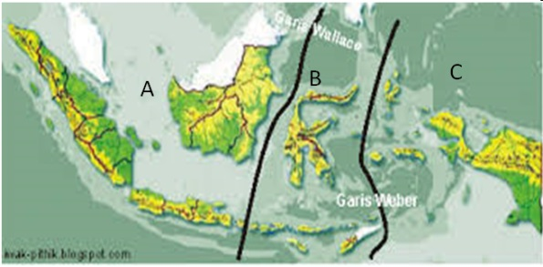

Dari peta di atas jenis fauna di wilayah C adalah.....

1. Anoa, Tapir, babi Rusa
2. Gajah, Harimau, Orang utan
3. Cendrawasih, Kangguru,Wallaby
4. Harimau, Badak, Burung Merak
5. Kera, Monyet, Anoa
6. Peta sebaran hewan dunia :

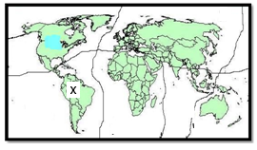

Sebaran fauna yang terdapat pada wilayah dengan huruf X pada gambar diantaranya … .

1. Kalkun dan bison
2. Harimau dan kuda nil
3. Bison dan unta
4. Orang utan dan kalkun liar
5. Belut listrik dan ikan piranha
6. Nama nama tumbuhan :
   1. Ulin;
   2. Kaktus;
   3. Meranti;
   4. Konifer ;
   5. Rotan.

Flora Endemik yang ada di Indonesia di tunjukan oleh nomor…

1. (1), (2), dan (3)
2. (1), (2), dan (4)
3. (1), (3), dan (5)
4. (2), (4), dan (5)
5. (3), (4), dan (5)
6. Piramida penduduk:



Piramida penduduk negara (S) seperti gambar berikut, maka kebutuhan yang diperlukan untuk kelompok umur yang diberi tanda (X) adalah … .

1. pembangunan sarana kesehatan
2. pengadaan sarana rekreasi
3. penyedian sarana transportasi
4. pembangunan sarana pendidikan
5. perluasan lapangan kerja
6. Perhatikan peta berikut !

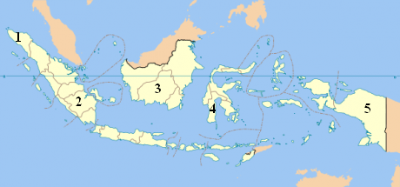

Sebaran gas alam dan tembaga terdapat di wilayah yang ditunjukkan oleh nomor....

1. 4 dan 5
2. 3 dan 4
3. 2 dan 3
4. 2 dan 3
5. 1 dan 5
6. Konsep kearifan lokal yang ada pada masyarakat Jawa Barat dalam hal sistem pertanian adalah ... .
7. Ngaris gunung
8. Nyabuk gunung
9. Sengkedan
10. Terasering
11. Countur planting
12. Lahan dalam jangka waktu lama ditanami dengan satu jenis tanaman akan menyebabkan tingkat kesuburan tanah menurun, karena ... .
13. Semua unsur hara menjadi hilang
14. Hilangnya salah satu unsur hara tertentu
15. Unsur hara tersedia secara seimbang
16. Unsur hara tersebar secara merata
17. Unsur hara terserap dengan baik
18. Kegiatan masyarakat :
19. Memperbaiki drainase alam yang rusak
20. Menghilangkan kandungan bahan beracun
21. Menyelamatkan top soil yang subur
22. Penanaman mengikuti garis kontur
23. Melakukan rotasi atau pergiliran tanaman

Upaya pelestarian yang dilakukan pada lingkungan yang rusak akibat penambangan ditunjukan oleh nomor… .

1. (1), (2), dan (3)
2. (1), (2), dan (5)
3. (1), (3), dan (4)
4. (2), (4), dan (5)
5. (3), (4), dan (5)
6. Aktifitas manusia yang menerapkan prinsip pembangunan berkelanjutan, yaitu ...
7. Mengubah hutan dengan ladang berpindah
8. Penangkapan ikan menggunakan pukat harimau
9. Usaha tani tidak mengurangi keragaman alamiah
10. Pengambilan air tanah tanpa batasan
11. membangun pemukiman di sempadan sungai
12. Perhatikan peta berikut !

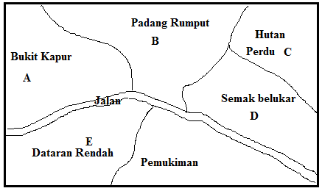

Untuk menempatkan Pabrik Semen, lebih memungkinkan pada wilayah ... .

1. A
2. B
3. C
4. D
5. E
6. Jenis-jenis peta :

1. Peta persebaran Gunung api

2. Peta daerah batas lempeng

3. Peta jalur siesmik

Informasi yang di peroleh dari peta di atas adalah.........

1. Daerah lahan pertanian
2. Persebaran pemukiman pemduduk
3. Daerah rawan gempa
4. Daerah rawan Longsor
5. Daerah hujan Orografis
6. Peta dapat membantu seorang pengusaha untuk menempatkan bisnisnya pada lokasi yang strategis.Peta yang dibutuhkan oleh pengusaha tersebut adalah ....

A. peta kontur dan peta tata guna lahan

B. peta topografi dan peta pemukiman penduduk

C. peta curah hujan dan peta transmigrasi

D. peta tata guna lahan dan peta pariwisata

E. peta transportasi dan peta rencana umum tata ruang

1. Karateristik :

1. Ukuran dan jarak rumah sama

2. bentuknya seragam

3. Jaringan jika teratur dengan ukuran yang sama

4. Berderet teratur mengikuti jaringan jalan

Berdasarkan karateristik yang tampak pada objek, yang tergambar adalah.......

1. Perkotaan
2. Komplek perumahan
3. Pemukiman pedesaan
4. Gedung sekolah
5. pergudangan
6. Manfaat citra :
7. Pengamatan pasang surut air laut
8. Pemetaan sedimentasi di sepanjang DAS
9. Pengamatan gelombang laut
10. Mengetahui Up Welling
11. Pemetaan perubahan pantai akibat abrasi

Pemanfaatan citra inderaja untuk bidang Oseanografi ditunjukkan pada angka … .

1. (1), (2), dan (4)
2. (1), (2), dan (5)
3. (1), (3), dan (4)
4. (2), (3), dan (5)
5. (3), (4), dan (5)
6. Pernyataan:

(1) data mudah diperbaharui;

(2) biaya kegiatan murah;

(3) data mudah dimanipulasi;

(4) hasil analisis mudah dibawa;

(5) informasi yang dihasilkan cepat dan tepat.

Keunggulan sistem Informasi Geografis terdapat pada angka ....

A. (l), (2), dan (3)

B. (1), (3),dan (5)

C. (2), (3),dan (4)

D. (2), (3), dan (5)

E. (3), (4), dan (5)

1. Informasi data Sistem lnformasi Geografis:

(1) Analisis bentuk topografi;

(2) Inventarisasi kesesuaian lahan;

(3) Perencanaan tataguna lahan;

(4) Analisis rute perjalanan logistik.

Manfaat Sistem Informasi Geografis di bidang militer terdapat pada angka ....

A. (1) dan (2)

B. (1) dan (3)

C. (2) dan (3)

D. (2) dan (4)

E. (1) dan (4)

1. Ciri-ciri masyarakat desa :
2. Ketergantungan pada alam;
3. Adat-istiadat mengalami transisi;
4. Lembaga-lembaga sosial masih sederhana;
5. Mata pencaharian mulai heterogen;
6. Pendidikan dan keterampilan masih rendah.

Klasifikasi desa swakarya terdapat pada nomor ....

1. (1), ( 3), dan (4)
2. (1), ( 4), dan (5)
3. (2), (3), dan (4)
4. (2), (3), dan (5)
5. (3), (4), dan (5)
6. 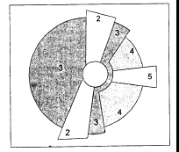Angka 2 pada gambar menurut teori sektoral menunjukkan zona ..

A. pusat kegiatan

B. permukiman kelas tinggi

C. permukiman kelas menengah

D. permukiman kelas rendah

E. daerah industri

1. Jumlah penduduk kota A : 5.000.000 jiwa, kota B : 200.000 jiwa. Sedangkan jarak kota A ke kota: B 60 km. Jika antara kota A dan B akan didirikan Rumah Sakit, maka lokasi ideal yang tepat adalah....

A. 10 km dari A

B. 10 km dari B

C. 20 km dari B

D. 20 km dari A

E. 40 km dari B

1. Pengaruh interaksi desa-kota.

Lahan pertanian berkurang

1. Meningkatnya tindak kriminal di kota
2. Produksi pertanian meningkat
3. Masuknya teknologi ke desa
4. Tingkat pengetahuan masyarakat desa meningkat

Dampak positif interaksi desa-kota bagi masyarakat desa sesuai dengan nomor … .

1. 1, 2, dan 3
2. 1, 2, dan 4
3. 1, 3, dan 5
4. 2, 4, dan 5
5. 3, 4, dan 5
6. Kondisi wilayah

Sumber daya alam yang mendukung

Keamanan dan ketertiban didukung negara lain

Sumber daya manusia

Tata ruang wilayah permanen

Lokasi yang terdiri dari site dan situasi

Alasan suatu wilayah berkembang menjadi pusat pertumbuhan sesuai dengan nomor … .

1. (1), (2), dan (3)
2. (1), (2), dan (4)
3. (1), (3), dan (5)
4. (2), (4), dan (5)
5. (3), (4), dan (5)
6. Arah pengembangan wilayah seperti gambar lebih pesat ke arah angka ... karena.....

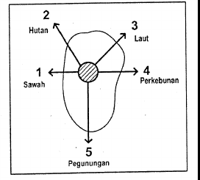

A. 1, daerah agraris

B. 2, mengurangi Polusi

C. 3, tanahnya masih luas

D. 4, transportasinya lancar

E. 5, menjadi tempat rekreasi

1. Perhatikan pernyataan berikut!
2. Pendapatan per kapita tinggi
3. Pertumbuhan penduduk tinggi
4. Tingkat harapan hidup rendah
5. Sebagian besar penduduk tinggal di kota
6. Sebagian besar penduduk bekerja di sektor jasa dan perdagangan

Indikator yang digunakan untuk menentukan negara maju adalah nomor....

1. 1, 3 dan 4
2. 1, 4 dan 5
3. 2, 3 dan 4
4. 2, 4 dan 5
5. 3, 4 dan 5
6. Negara di kawasan Eropa:

(1) Belgia

(2) Portugal

(3) Jerman

(4) Bulgaria

(5) Perancis

Negara maju di Eropa ditunjukkan angka

A. (1) dan (2)

B. (1) dan (3)

C. (2) dan (4)

D. (3) dan (5)

E. (4) dan (5)